DESCRIPCION GENERAL DEL REQUERIMIENTO

PROYECTO | ABOGABOT
Nombre Requerimiento: | Servicio web para abogados
Fecha Solicitud: | 04/12/2022
Responsable(s) Solicitud: | Mision fronted
Dependencia(s) Solicitante: | Desarrolo web
Responsable Funcional designado por el equipo de desarrollo de software: | Mike angel castro sanchez

FASE DE FORMALIZACIÓN

Descripción de la Solicitud
Usuario Solicitante
Diseñar una pagina web que sea capaz de realizar acciones como guardar informacion privada hacer pagos y presentar un informe detallado del mismo
Líder Funcional
La creacion del sitio web le permiitira alos usuarios registrarse y navegar en el mismo solicitar y llenar formulario, realizando movimientos legales

FIRMAS DE ACEPTACIÓN:
MISION FRIONTED .INC. MIKECASTRO S.A

________________________________ __________________
Nombre Responsable Solicitud Nombre Líder OTI
Dependencia Solicitante Oficina Tecnologías de la Información

ANALISIS DE REQUISITOS Y REQUERIMIENTOS

Fecha Inicio | 04/12/2022 | Fecha Final | 05/12/2022
Modelamiento de Negocio
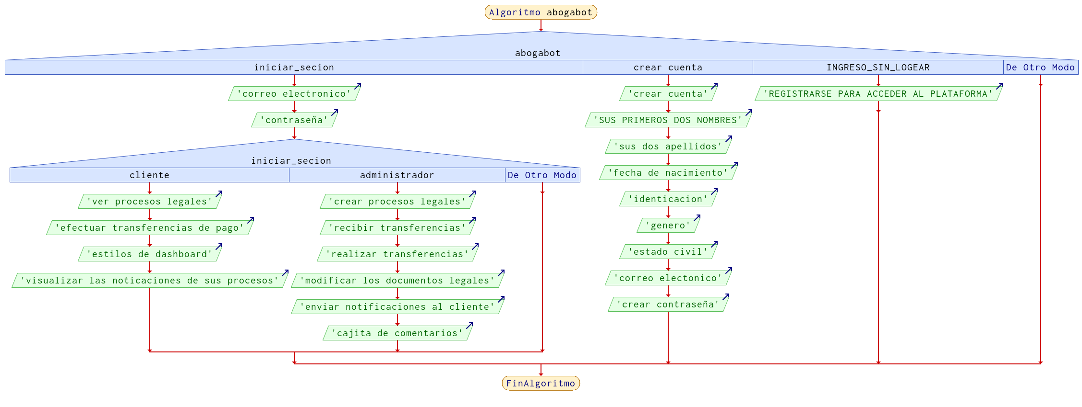
Términos de Referencia
Alcance de la solución | - Servicio web  - login de usuario(cliente-dministrador)  - crear formularios y consultarlos  - pagos en linea(desde la web)  - noficaciones para al administrador y al usuario  - acceso desde cualquier web user agent(so)  - creacion de usuarios
Requerimientos Funcionales y criterios de aceptación y | REQUISITOS  - generar formularios legales sin inconvenientes  - pagos en linea 100% exactos  - creacion de users  - garantiza la seguridad de la pagina  CRITERIOS DE ACPEPTACION  - administradores y usuarios(clientes) seran notificados de cualquier movimiento legal  - crecion correcta de los documentos de formulario  - aceptacion de colores de usuario en la web
Requerimientos no Funcionales y de calidad | - Los datos tanto administrador y cliente deben ser encriptados  - la web debera ser adaptable para cualquier plataforma  - acceso al 99% del menu del sitio web

